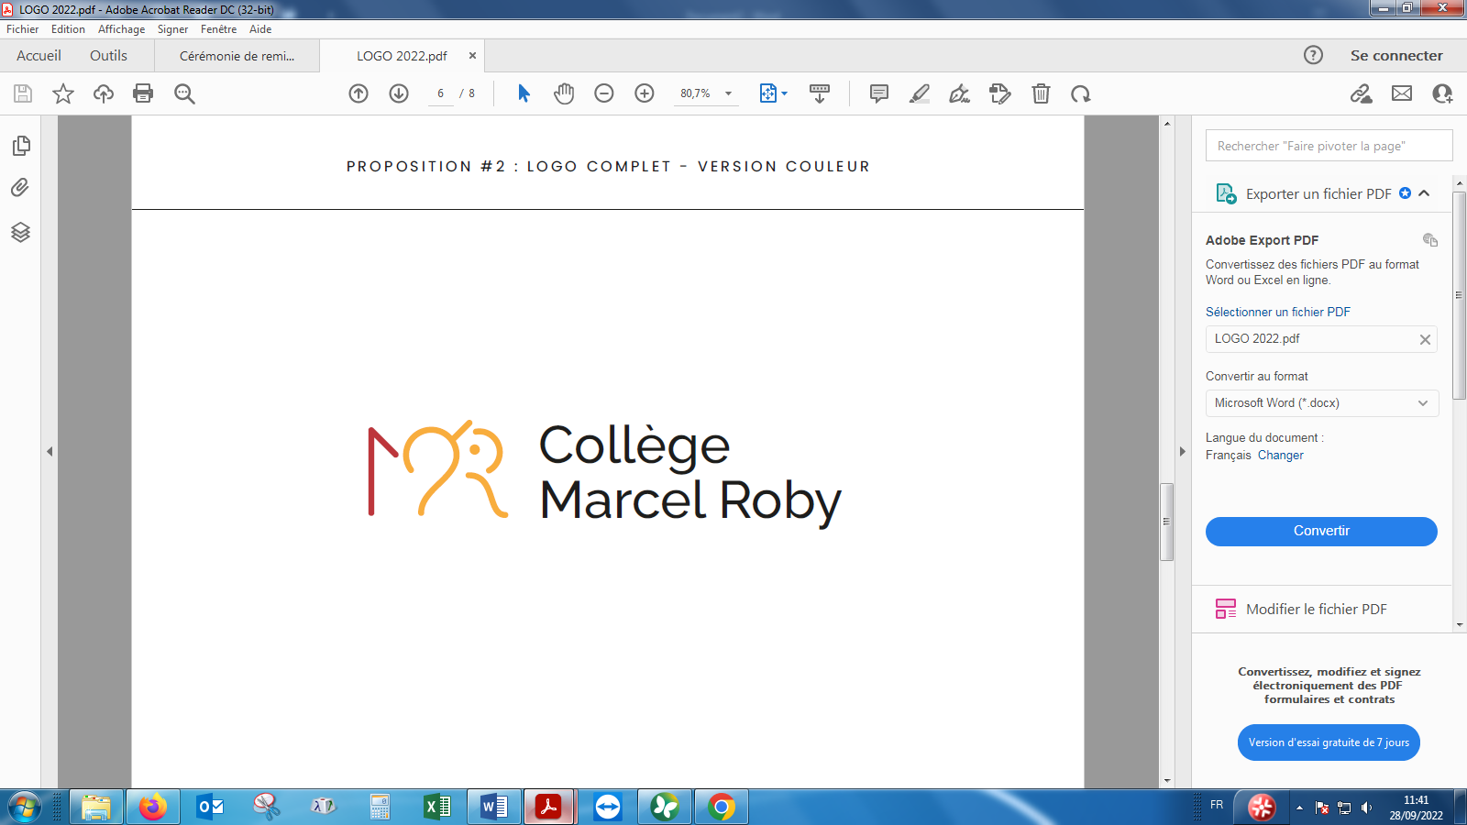
PROJET DE VOYAGE 2024
Destination : LONDRES
Professeur organisateur : Mme Lecanu

Nombre d’élèves | Nombre d’accompagnateurs | Nombre total de participants
25 | 3 | 28

Période souhaitée: du 18 / 03 / 2024 au 22 / 03 /2024 (modifiable si tarif + avantageux)
Mode de transport: TRAIN (Eurostar + Transports en commun locaux)
Mode d’hébergement : Familles hôtesses / Auberge de jeunesse (faire 2 propositions svp)
Programme d’activités :
Jour 1 :
- visite libre du HMS Belfast
- visite libre de la Tour de Londres + découverte libre de Tower Bridge (sans visite)
Jour 2 :
- Tour guidé des principaux monuments de Londres en bus (guide ou audio-guide)
- Rallye questionnaire dans quartier de Westminster
- visite guidée du Globe Theatre
Jour 3 :
- Buckingham Palace + relève de la garde
- déjeuner dans Hyde Park (+ Speakers’ corner)
- visite libre du Natural History Museum
Jour 4 :
- visite libre du British Museum
- déjeuner et temps libre dans Regent’s Park
- découverte de Camden Lock Market + temps libre shopping
Jour 5 :
- Visite guidée du Street Art dans le quartier de Shoreditch/Brick Lane (en vélo si possible)
- Pièce de théâtre ou musical
- retour Eurostar

